Всемирный день борьбы со СПИДом

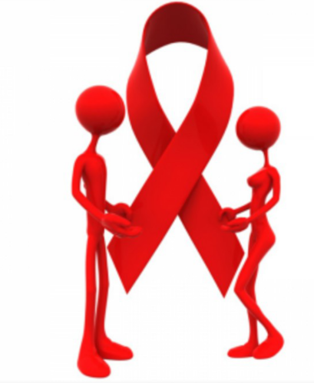Всемирный день борьбы со СПИДом отмечается во всем мире ежегодно 1 декабря. В этот день в 1988 году состоялась встреча министров здравоохранения всех стран, на которой впервые прозвучал призыв быть социально терпимыми и содействовать распространению информации о ВИЧ / СПИДе.

Эта страшная болезнь уже получила название «чумы XXI века», от нее нет лекарств, ее этимология неизвестна, а риск заражения очень велик. Впервые синдром иммунодефицита был зафиксирован в США 5 июня 1981 года Американским центром контроля над заболеваниями. С тех пор эпидемия распространилась на большую часть земного шара. Тысячи людей ежегодно погибают от СПИДа, и пока никто не знает, как бороться с этой болезнью. Единственной действенной мерой, пожалуй, является информирование общественности о путях заражения и способах профилактики вируса.

Цель Всемирного дня борьбы со СПИДом заключается именно в том, чтобы привлечь внимание людей к проблеме и предоставить как можно больше информации, необходимой для того, чтобы избежать заражения.

В 2000 году стартовал проект «Красная ленточка». Красная лента в форме перевернутой буквы «V» является символом борьбы со СПИДом, а также сострадания и надежды на будущее без этой чумы. Ее создателем стал американский художник Франк Мур. Он жил в провинциальном городке, в штате Нью-Йорк, и семья, обитавшая с ним по соседству, носила желтые ленты. Таким образом они поддерживали свою веру в благополучное возвращение дочери-солдата, которая в тот момент находилась в Персидском заливе.

Красные ленты впервые появились на церемонии вручения ежегодной премии «Tony Awards». Всем участникам мероприятия было предложено приколоть их к одежде. Символ завоевал популярность очень быстро, и с тех пор стал элементом дресс-кода на других церемониях, таких как вручение премий «Оскар» или «Эмми». И даже в повседневной жизни многие люди стали носить красные ленты на отворотах одежды, шляпах и сумках. Так мир объединился под знаменем общей идеи: окончательной и абсолютной победы над СПИДом.

Во многих странах 1 декабря и в последующие дни проходят мероприятия, направленные на информирование людей об опасности этого заболевания и мерах его профилактики. Инициаторы этих мероприятий исходят из того, что зная врага в лицо и объединив усилия, люди смогут, наконец, избавиться от него раз и навсегда.

Профилактика ВИЧ-инфекции

ВИЧ-инфекция — вирус иммунодефицита человека, поражающий защитную систему организма человека. С ВИЧ-инфекцией человек может жить достаточно долго, течение заболевания зависит от образа жизни, изначального состояния здоровья человека на момент заражения, употребления алкоголя и наркотиков, своевременно начатого лечения. СПИД — конечная стадия ВИЧ-инфекции. С момента заражения ВИЧ до развития СПИДа может пройти в среднем от 7 до 15 лет.

ВИЧ малоустойчив во внешней среде: мгновенно погибает при кипячении и воздействии на него различных дезинфицирующих средств.

Вирус может проникать в организм человека несколькими путями:

* при всех видах незащищенных сексуальных контактов;
* через кровь: в среде наркопотребителей, использующих для введения наркотиков общие шприцы, иглы, емкости, фильтры;
* при нанесении татуировок, проведении пирсинга нестерильным инструментарием, пользовании общими бритвенными станками;
* в медицине: при переливании крови и ее препаратов, пересадке органов и тканей;
* от инфицированной матери к ребенку во время беременности, родов или кормления грудью.

**ВИЧ не передается**:

* через рукопожатие, объятия, поцелуи;
* при кашле, чихании;
* при плавании в бассейне;
* при пользовании общим туалетом;
* при пользовании общей посудой;
* через вещи и предметы;
* через укусы насекомых.

Единственный способ определить, заражен человек или нет, пройти тестирование крови на ВИЧ.

**Как предотвратить проникновение вируса в организм?**

* Избегайте беспорядочных половых связей.
* При половом контакте всегда пользуйтесь презервативом высокого качества.
* Не пользуйтесь общими иглами, чернильницами при татуировке;
* Пользуйтесь только разовыми иглами и шприцами.
* При попадании инфицированной крови, спермы, влагалищного содержимого на травмированные участки слизистых или кожи немедленно промойте проточной водой с мылом, обработайте рану и обратитесь к врачу.
* Ведите здоровый образ жизни. Не употребляйте алкоголь и наркотики! Они снижают критическую оценку, что может послужить причиной рискованного поведения.

Наше здоровье и наше будущее зависят, прежде всего, от нас самих.

*Фельдшер ОГБУЗ «Аларская РБ» Лаврентьева М.В.*